Министерство науки и образования Российской Федерации
Федерального государственного бюджетного образовательного учреждения высшего образования
Московский государственный технический университет имени Н.Э.Баумана
(национальный исследовательский университет)
Московский техникум космического приборостроения

ЛАБОРАТОРНАЯ РАБОТА №1
по теме: ПРОСТОЙ КАЛЬКУЛЯТОР

Специальность:09.02.03Программирование в компьютерных
системах

Группа ТИП-41

Проверил  Разработал | Тамахина И. А.  Бобылёв С.С.

Москва 2020
СОДЕРЖАНИЕ
- Постановка задачи 3
- Интерфейс приложения 4
- Входные данные 4
- Выходные данные 4
- Текст программы 5
- Контрольный пример 8

1 Постановка задачи
Написать программу, имитирующую работу простого калькулятора, выполняющего 4 действия (сложение, вычитание, умножение, деление). Предусмотреть проверку вводимых символов и проверку знаменателя на ноль при делении. Также предусмотреть кнопки СБРОС и ВЫХОД.

2 Интерфейс приложения
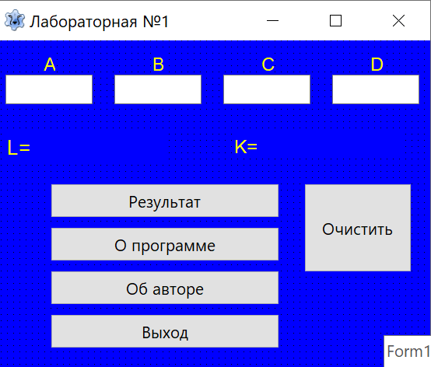

3 Входные данные
a,b,c,d - переменные вещественного типа.

4 Выходные данные
e,f- переменная вещественного типа (результат работы калькулятора).
cs - переменная строкового типа (преобразованная вещественная переменная с в строковую переменную cs для вывода результата на экран).

5 Текстпрограммы
implementation
uses Unit2, Unit3;
var a,b,c,d,e,f:real;
cs:string;
{$R *.lfm}

{ TForm1 }

procedure TForm1.Button2Click(Sender: TObject);
begin
Form1.hide;
Form2.show;
end;

procedure TForm1.Button3Click(Sender: TObject);
begin
halt(0);
end;

procedure TForm1.Button4Click(Sender: TObject);
begin
Form1.hide;
Form3.show;
end;

procedure TForm1.Button5Click(Sender: TObject);
begin
edit1.caption:=' ';
edit2.caption:=' ';
edit2.caption:=' ';
edit2.caption:=' ';
label5.caption:=' ';
label6.caption:=' ';
end;

procedure TForm1.Button1Click(Sender: TObject);
begin
a:=strtofloat(edit1.text);
b:=strtofloat(edit2.text);
c:=strtofloat(edit3.text);
d:=strtofloat(edit4.text);
if (sqr(a)-sqr(b)<>0) and (c*d<>0) then
begin
e:=((c-(d*d*d))/(sqr(a)-sqr(b)))*d;
f:=1.75+((a-b)/(c*d));
f:=sqr(f);
cs:=floattostr(e);
label6.caption:='K= '+cs;
cs:=floattostr(f);
label5.caption:='L= '+cs;
end;
if (sqr(a)-sqr(b)=0) and (c*d<>0) then
begin
label6.caption:='Решениянет';
f:=1.75+((a-b)/(c*d));
f:=sqr(f);
cs:=floattostr(f);
label5.caption:='L= '+cs;
end;
if (c*d=0) and (sqr(a)-sqr(b)<>0) then
begin
e:=((c-(d*d*d))/(sqr(a)-sqr(b)))*d;
cs:=floattostr(e);
label6.caption:='K= '+cs;
label5.caption:='Решениянет';
end;
if (c*d=0) and (sqr(a)-sqr(b)=0) then
begin
label5.caption:='Решениянет';
label6.caption:='Решениянет';
end;
end;

procedure TForm1.EditKeyPress(Sender: TObject; var Key: char);
begin
if sender=edit1 then
begin
case key of
'0'..'9',chr(8):;
',':
if pos(',',edit1.text)<>0 then key:=chr(0);
'-':
if length(edit1.text)<>0 then key:=chr(0);
'.': key:=chr(0);
chr(13):
if sender=edit1 then edit2.setfocus;
else key:=chr(0);
end;
end;
if sender=edit2 then
begin
case key of
'0'..'9',chr(8):;
'.': key:=chr(0);
',':
if pos(',',edit2.text)<>0 then key:=chr(0);
'-':
if length(edit2.text)<>0 then key:=chr(0);
chr(13):
if sender=edit2 then edit3.setfocus;
else key:=chr(0);
end;
end;
if sender=edit3 then
begin
case key of
'0'..'9',chr(8):;
',':
if pos(',',edit3.text)<>0 then key:=chr(0);
'-':
if length(edit3.text)<>0 then key:=chr(0);
'.': key:=chr(0);
chr(13):
if sender=edit3 then edit4.setfocus;
else key:=chr(0);
end;
end;
if sender=edit4 then
begin
case key of
'0'..'9',chr(8):;
',':
if pos(',',edit4.text)<>0 then key:=chr(0);
'-':
if length(edit4.text)<>0 then key:=chr(0);
'.': key:=chr(0);
else key:=chr(0);
end;
end;
end;
end.

6 Контрольный пример

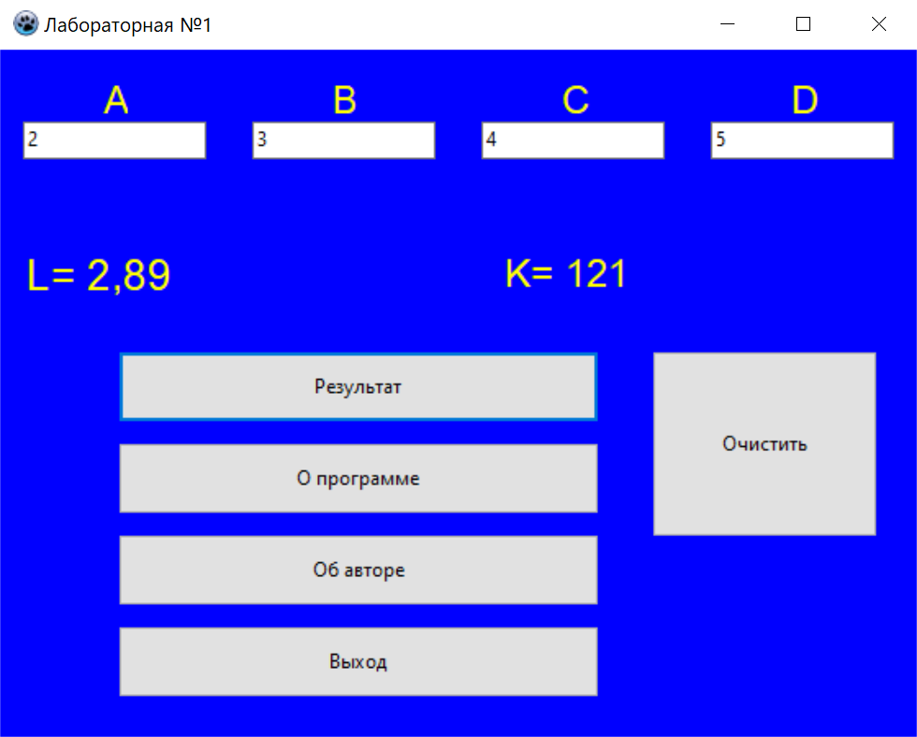
Рис 6.1 Результат выполнения программы

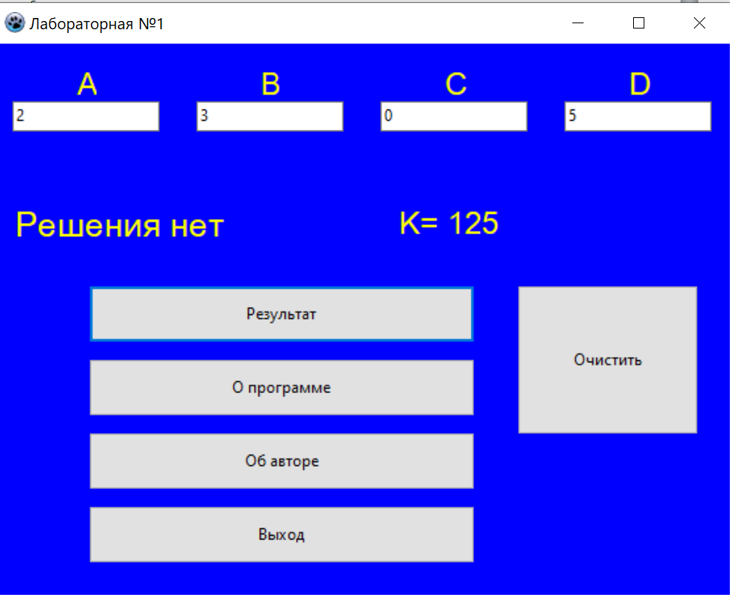
Рис 6.2 Результат выполнения программы при делении на 0

7Вывод
После проверки на контрольном примере можно сделать вывод, что программа работает правильно.

